Universidad de San Carlos de Guatemala
Facultad de Ingeniería
Curso
Sección:
Ing.
Tutor Académico:



Proyecto 2

Nombre: Diego Alberto Maldonado Gálvez
Carné: 202200092
Fecha:20/04/2026

Introducción:
Este proyecto es un Entorno de Desarrollo Integrado (IDE) en su versión web, diseñado específicamente para escribir, analizar y ejecutar código en el lenguaje GoScript (un lenguaje basado en Go). Su propósito principal es facilitarle al usuario la programación mediante un editor de texto amigable con pestañas, numeración de líneas y herramientas automáticas que revisan el código.

El sistema cuenta con una interfaz gráfica que te permite ver al instante los resultados de tu programa en una consola virtual, además de generar de forma automática reportes detallados sobre las variables que utilizaste, los errores que cometiste y un dibujo (grafo) de cómo el programa entendió tu código.

Plataforma de Ejecución:

La aplicación está dividida en dos partes muy sencillas para que no tengas que instalar programas pesados:

El motor (Backend): Funciona por debajo usando Node.js y TypeScript. Es el "cerebro" que lee el código, hace las matemáticas y las validaciones lógicas.

La pantalla (Frontend): Funciona en cualquier navegador web moderno (como Google Chrome o Edge) utilizando HTML, CSS y JavaScript estándar.

Como funciona el programa:

1) Pantalla Principal:
Al abrir el archivo principal en tu navegador, verás una pantalla oscura amigable a la vista. En la parte superior tienes tus botones de acción, en el centro el editor de texto donde puedes programar, y a la derecha una consola negra.

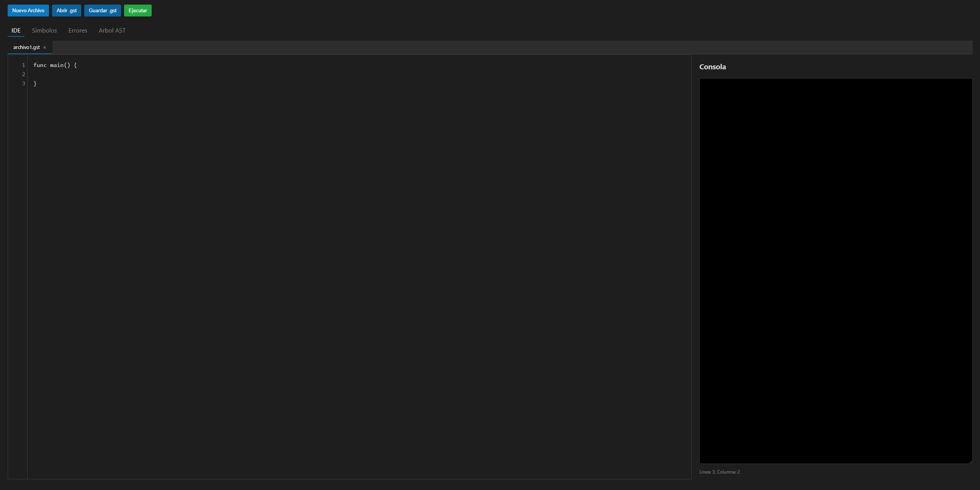

2) Escribir y Ejecutar
Puedes escribir tu código directamente en el editor o abrir un archivo .gst que ya tengas guardado. Una vez que tu código esté listo, simplemente presionas el botón verde de "Ejecutar". El sistema leerá tu código y, en cuestión de milisegundos, te mostrará las respuestas en la consola de la derecha.
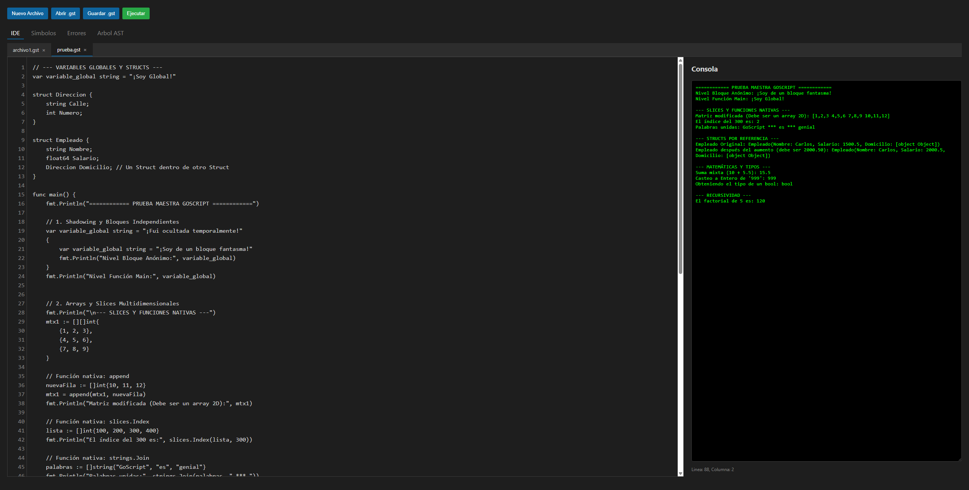

3) Revisión de Reportes
Si quieres saber más detalles sobre qué hizo el programa por dentro, puedes hacer clic en las pestañas que están arriba del editor:

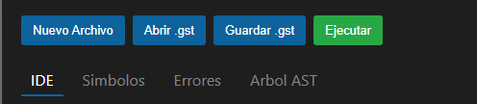

Pestaña Símbolos: Te muestra una tabla con todas las variables y funciones que creaste, indicando si son números, textos, booleanos, structs, etc.

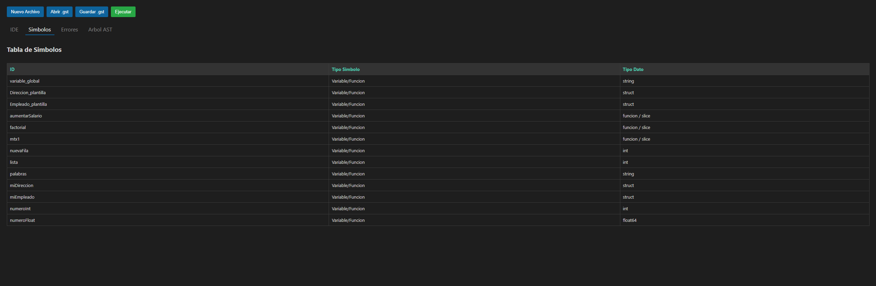

Pestaña Errores: Si te equivocaste escribiendo una palabra o te faltó algún símbolo, aquí verás una tabla explicándote exactamente en qué línea y columna está el error para que lo corrijas rápido.

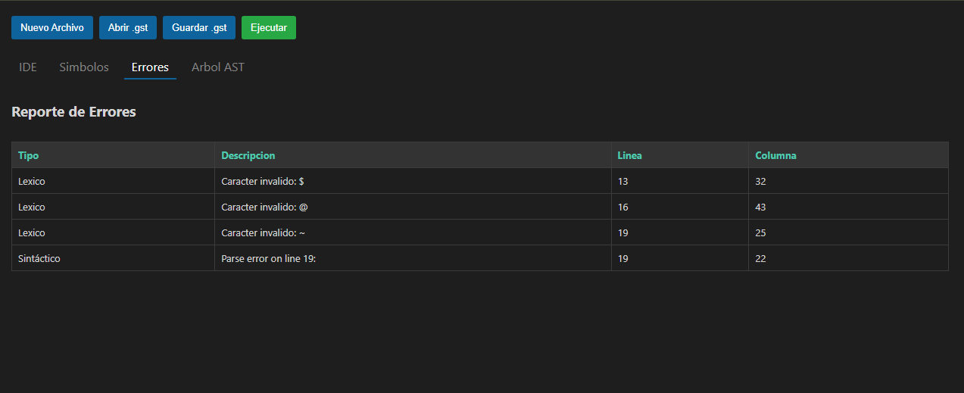

Pestaña Árbol AST: Te muestra la estructura interna de cómo el "cerebro" del programa desarmó tu código paso a paso para poder entenderlo.
[Aquí pegas la captura de la pestaña del AST / Graphviz]

